《上博七·武王踐阼》殘字考釋一則
楊宋鋒
安徽廣播電視大學亳州分校
《上海博物館藏戰國楚竹書》第七册《武王踐阼》篇，第七簡簡文首字殘如下：。整理者依今本釋爲“所”； 復旦大學出土文獻與古文字研究生讀書會認為：簡文首字殘去從文意看，此處疑當為“殷鑒”，《詩·大雅·蕩》云：“殷鑒不遠，在夏后之世”，謂殷人子孫應以夏的滅亡為鑒戒，後泛指可以作為借鑒的往事；劉信芳先生認為：“諫”前殘失一字，依今本補“所”字為妥。綜上所述，此殘字或依今本或依文意而分別釋為：“所”、“殷”字。依字形分析，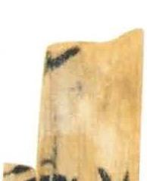此殘字右下方為空白，同簡有（所7.6）與此殘字字形明顯有別，因而不應釋為“所”字，釋為“殷”則與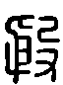（L04935）、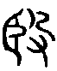（L04929）、（L04930）、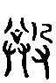（L04931）即“殷”字形也有明顯不同，因而也不應釋為“殷”；而同簡有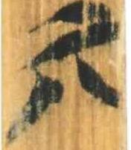（亓7.27）、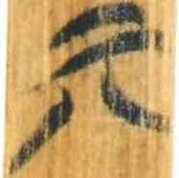（亓7.31）、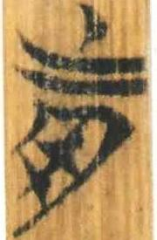（前7.28）三形與其較近，應可補為“亓（其）”或“前”，若為“亓（其）”依殘字形似不確，因此依字形此殘字可釋為“前”。其理為：一、依字形，殘字字形與“前”形所從之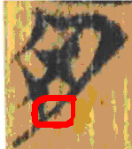（舟）形左下相應部分（紅圈內）相同，“前諫”即“前鑒”應為商滅亡之鑒戒。二、依文意，《書經·卷四·周書·酒誥》云：“王曰：封，予不惟若茲多誥，古人有言曰：人無於水監，當於民監，今惟殷墜厥命，我其可不大監撫於時。”蔡沈注：“以殷民之失為大監戒。”謂應以商的滅亡為鑒戒。綜上所述，簡七簡文首殘字當釋為“前”，讀如字。

、馬承源主編，《上海博物館藏戰國楚竹書（七）》，上海古籍出版社，2008年；
、復旦大學出土文獻與古文字研究中心研究生讀書會·《上博七·武王踐阼》校讀·復旦大學出土文獻與古文字研究中心網·2008年12月30日
、劉信芳·安徽大學歷史系·《上博藏（七）》試說（之三）·復旦大學出土文獻與古文字研究中心網·2009年1月18日
、Chinese Etymology 網站：http://www.chineseetymology.org/CharacterASP/CharacterEtymology.aspx?characterInput=%E6%AE%B7&submitButton1=Etymology
、（宋）蔡沈注，《書經》，上海古籍出版社，1987年3月；

